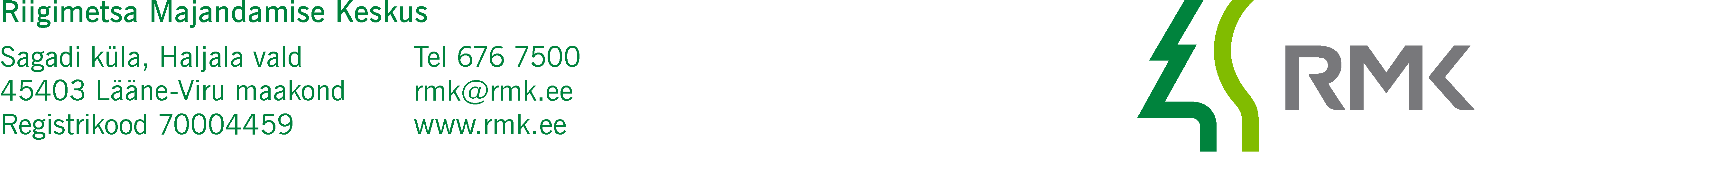

Keskkonnaministeerium Meie: kuupäev vastavalt digitaalallkirja
keskkonnaministeerium@envir.ee kuupäevale 9-1/2023/1614

Kaaskiri

Edastame Teile RMK poolt ette valmistatud
- Keskkonnaministri käskkirja eelnõu „Riigivara otsustuskorras tasuta võõrandamine (Tiigi tee L2)“;
- seletuskirja Vabariigi Valituse korralduse eelnõu juurde „Seletuskiri Vabariigi Valitsuse korralduse „Nõusolek riigivara otsustuskorras tasuta võõrandamiseks“ eelnõu juurde“;
- Vabariigi Valitsuse korralduse eelnõu „Nõusolek riigivara otsustuskorras tasuta võõrandamiseks“.

Riigi kinnisvararegistris on kinnisasja võõrandamise kohta algatatud menetlus nr 23-1985, kuhu on lisatud menetluse dokumendid.

Lugupidamisega
(allkirjastatud digitaalselt)

Andrus Lauren
Kinnisvaraosakonna juhataja

Ere Kaaristu
528 5345

